这一周完成了1.1图像预处理部分。具体分为以下几步：

1. 读图并且转化为HSV空间内的色彩图。

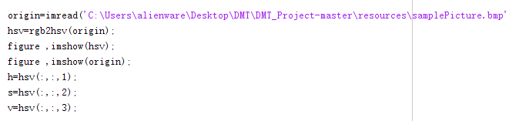

1. 算出色相的色彩直方图来确定k值。

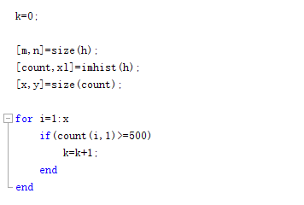

这里我们取数量超过500的像素点作为主色调的像素点。

1. 使用k-means进行图像分割。

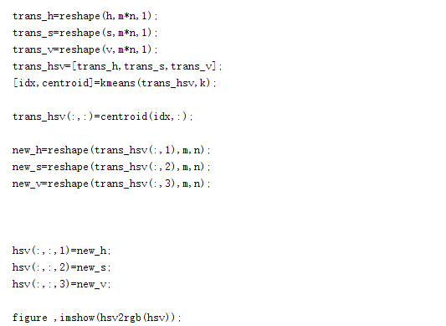

实验中遇见了以下几个问题：

1. 主色调描述不清，一开始不知道如何选出主色调
2. 对HSV不熟悉，不知如何计算直方图
3. 图像分割时对于输出值的结构不熟悉，导致无法很好的还原原图。